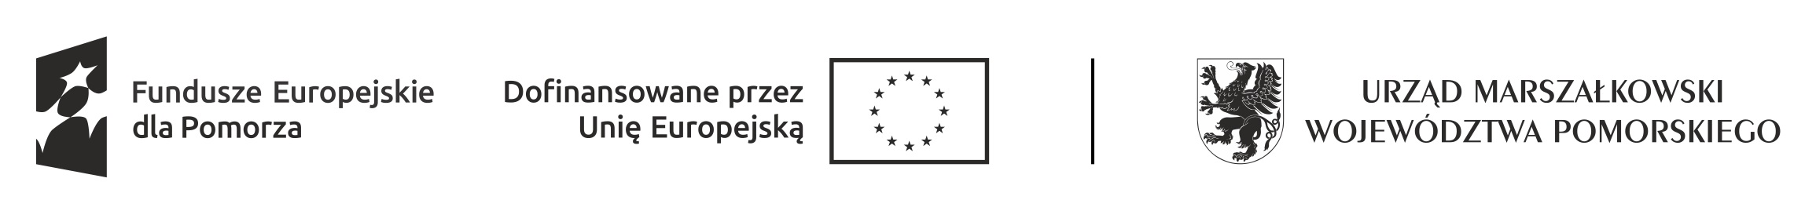

DEKLARACJA UCZESTNICTWA UCZNIA W PROJEKCIE

**pt. „Edukacja włączająca kluczem do sukcesu uczniów Szkoły Podstawowej w Gminie Malbork oraz Szkoły Podstawowej w Nowej Wsi Malborskiej”,**

nr projektu: **FEPM.05.08-IZ.00-0053/23**

Ja, niżej podpisana/y

**Oświadczam, że:**

1. Z własnej woli deklaruję udział mojego dziecka ………………………….………………………………….. (imię i nazwisko dziecka) w projekcie **„Edukacja włączająca kluczem do sukcesu uczniów Szkoły Podstawowej w Gminie Malbork oraz Szkoły Podstawowej w Nowej Wsi Malborskiej”,**

Zostałam/em poinformowana/y, że projekt pt. **„Edukacja włączająca kluczem do sukcesu uczniów Szkoły Podstawowej w Gminie Malbork oraz Szkoły Podstawowej w Nowej Wsi Malborskiej”,** realizowany w ramach Programu Fundusze Europejskie dla Pomorza 2021-2027 jest współfinansowany przez Unię Europejską w ramach Europejskiego Funduszu Społecznego Plus.

1. Zostałam/em poinformowana/y o prawie dostępu do treści swoich danych i mojego dziecka osobowych oraz ich poprawiania.
2. Zostałam/em poinformowana/y iż odmowa podania danych osobowych moich i dziecka oznacza brak możliwości uczestnictwa w projekcie.
3. Przyjmuję do wiadomości, że złożenie formularza zgłoszeniowego nie jest jednoznaczne z przyjęciem mojego dziecka do udziału w projekcie.
4. Zapoznałam/em się z Regulaminem rekrutacji i uczestnictwa w projekcie , akceptuję jego treść oraz zobowiązuję się do systematycznego i aktywnego udziału mojego dziecka w zajęciach przewidzianych w ww. projekcie.
5. Zobowiązuję się do wypełniania ankiet i testów związanych z realizacją projektu, monitorowaniem osiągniętych rezultatów.
6. Wyrażam zgodę na wykorzystanie nieodpłatnie materiałów z wizerunkiem mojego dziecka (zdjęcia) w celu promocji projektu.
7. Oświadczam, że moje dziecko spełnia kryteria kwalifikowalności, uprawniające do udziału w ww. projekcie.
8. Oświadczam, że dane zawarte w niniejszej *Deklaracji* *uczestnictwa w projekcie* są zgodne z prawdą.
9. Zostałam/em uprzedzona/y o odpowiedzialności wynikającej za złożenie nieprawdziwego oświadczenia lub zatajenia prawdy.

**…………………………………. …………………………………………**

(datai miejscowość ) (czytelny podpis rodzica / opiekuna )